**Java Web开发**

**实验四**

**作业报告**

|  |  |
| --- | --- |
| 学 院 | 计算机 |
| 所在系 班 级 | 2017软件工程系8班 |
| 学 号 姓 名 | 04171607赵晨笛 |
| 指 导 教 师 | 郭晓燕 |
| 完 成 时 间 | 2019年4月 |

# 实验题目

将实验三的三题进行改写，在Servlet控制器中获取信息，验证后根据具体情况跳转到对应页面，成功请求转发到成功页面，否则重定向跳转到失败页面

# 分析与设计

建立login,success,fail三个jsp文件与一个servlet文件。

# 关键源码（部分）

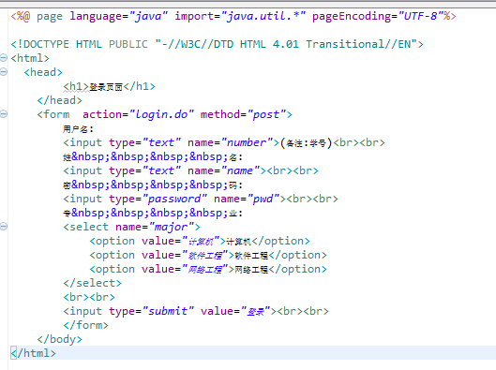

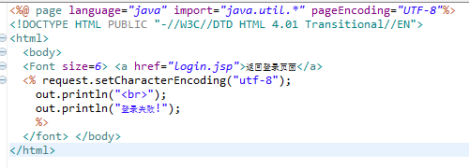

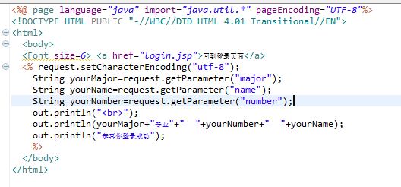

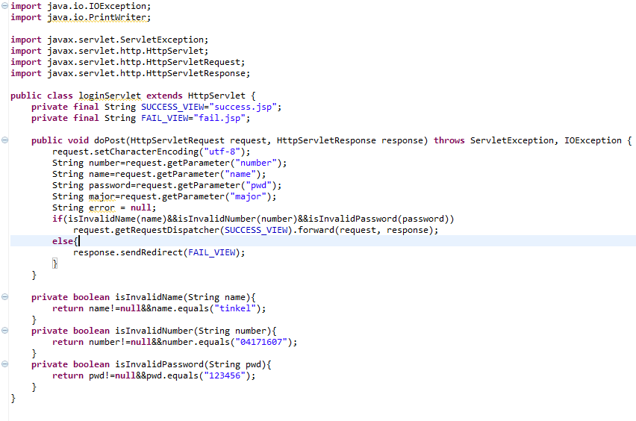

# 运行效果图

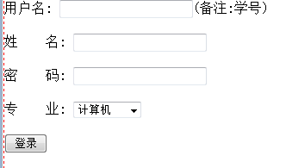

# 收获与问题